|  |  |  |  |  |
| --- | --- | --- | --- | --- |
| **Bac Pro GA**  **Innovons, mutualisons !** | | **DESCRIPTION DE NOTRE PROJET** | |  |
| **Nom des professeurs de l’équipe : Denise LITT Economie Gestion / Michèle KLAUSSER Arts appliqués /Myriam MENAGER SVPL** | | | | |
| **Etablissement : Lycée René Cassin Pôle Professionnel – 67000 Strasbourg** | | | | |
| **Classe : TGA2** | **Période**:  septembre 2014 (1ère et 2ème Phase)  Novembre 2014 (3ème Phase) | | Projet associé à une mini-entreprise (non ) ❒ | |

|  |
| --- |
| **TITRE DE NOTRE PROJET** |
| **Réorganisation de la permanence du pôle professionnel du lycée René Cassin** |

|  |
| --- |
| **OBJECTIFS DE NOTRE PROJET** |
| **Objectifs attendus :**   * Réfléchir à l’aménagement de la permanence en créant plusieurs zones distinctes : une zone détente, une zone travail. * Rechercher des prix du mobilier chez différents fournisseurs. * Calculer le montant de l’aménagement. * Réfléchir à la décoration de ce lieu, en collaboration avec Mme Klausser, professeur d’Art Appliqué (projet de classe de terminale ?) : utilisation d’objets, tableaux existants, mise en place d’une collecte, etc… |

|  |
| --- |
| **DESCRIPTION DE NOTRE PROJET** |
| **RÉAMENAGEMENT PERMANENCE :**  **Les différentes étapes du projet :**  PHASE 1 : Prise de connaissance du projet (groupe classe)  PHASE 2 : Étude et conception de l’espace de travail  Étude chiffrée de l’aménagement de l’espace de travail  PHASE 3 : Étude de la décoration (en lien avec Mme Klausser)  Étude de la sécurité (en lien avec la classe de 1SPVL avec Mme Ménager)  **Liste des activités (PHASES 1 et 2) :**   1. Etat des lieux de la salle de permanence actuelle (photos ; commentaires) 2. Par groupe, réflexions autours de propositions 3. Choix d’un projet 4. Rechercher des modèles de mobiliers et accessoires dans les catalogues, recherche des prix, comparaison des prix 5. Elaboration d’un plan en 3D 6. Aménagement de l’espace |

|  |
| --- |
| **BILAN** |
| **Vu du côté élèves : Projet en cours de réalisation. Le bilan sera établi ultérieurement (plan joint)** |
| **Vu du côté enseignants : Très belle implication des élèves, les deux premières phases ont abouti (le mobilier est en cours de commande).** |

|  |
| --- |
| **CONTRIBUTION COMPLEMENTAIRE** |
| **🗹 nous acceptons d’être contactés par des collègues pour des éclairages complémentaires sur notre projet à l’adresse mail académique suivante :** [**denise.litt@ac-strasbourg.fr**](mailto:denise.litt@ac-strasbourg.fr) |

**PROPOSITION D’AMENAGEMENT DE LA SALLE DE PERMANENCE_PROPOSITION 2**

**Zone de travail 1** :

* 4 tables CORIAL de 4/5 places (UGAP)
* 9 Chaises MARTIN Couleur noir

**Coin détente 1**

* 1 table basse IKEA
* 6 fauteuils pouf Couleurs rouge et noir
* 1 présentoir à périodiques

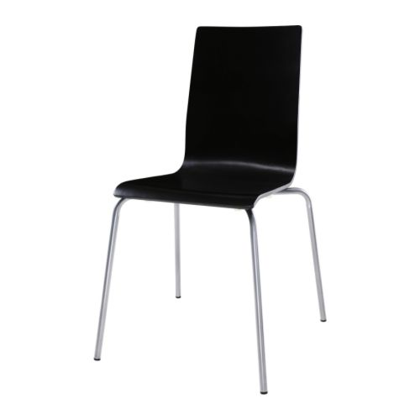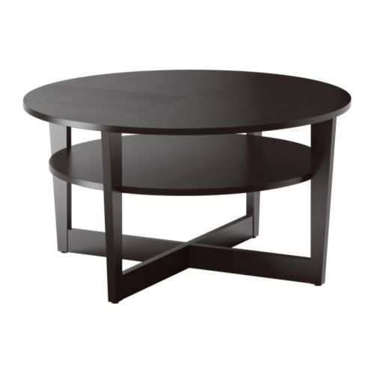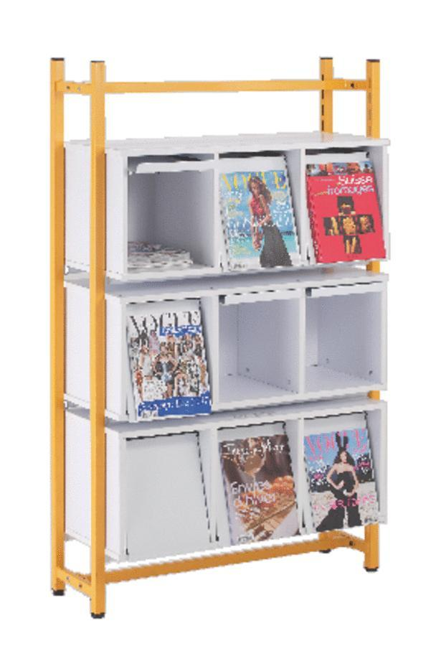

**Coin détente 2**

* 1 table basse IKEA
* 8 fauteuils pouf –

Couleurs rouge et noir

* 1 babyfoot

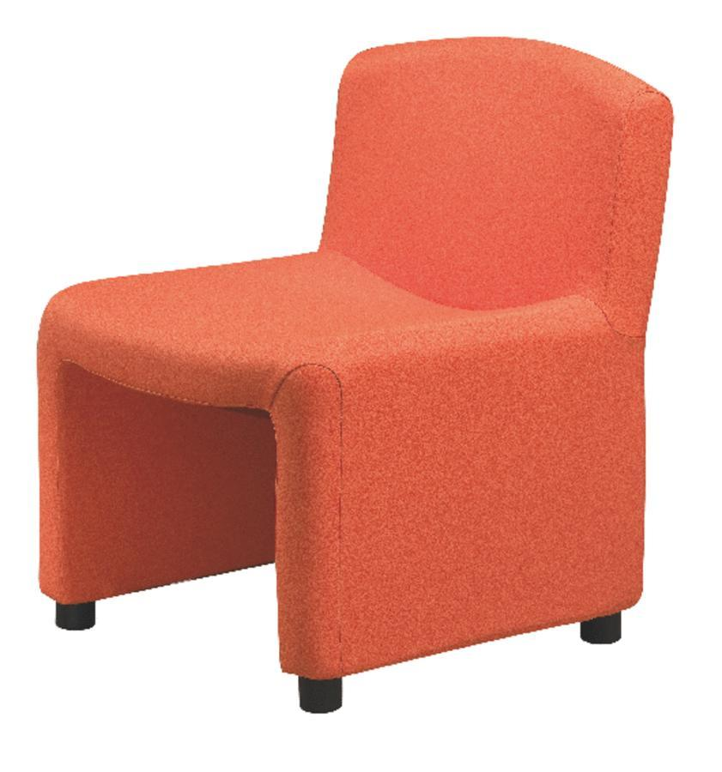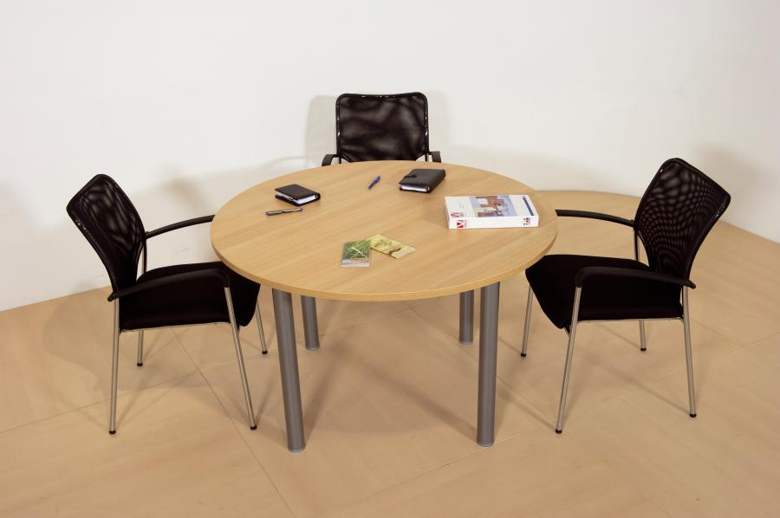

**Coin MINI CDI**

* 2 bacs à BD
* 1 table basse IKEA
* 6 fauteuils pouf –

Couleurs rouge et noir

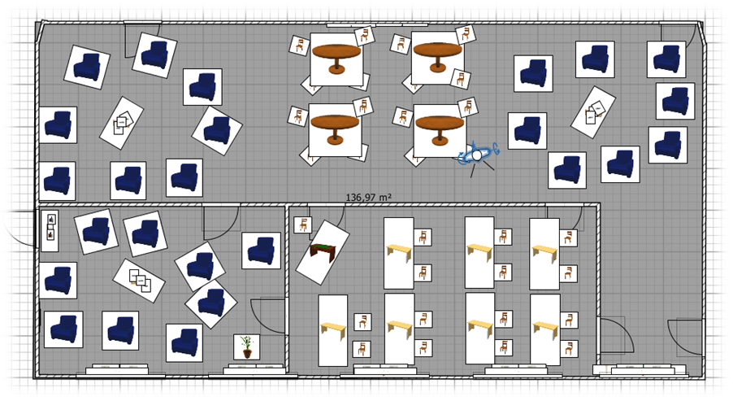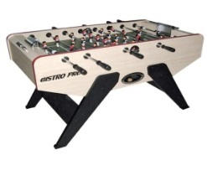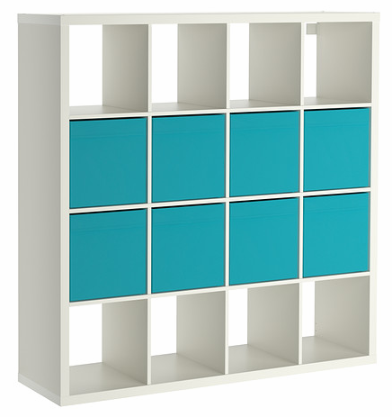

Séparations de zones:

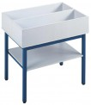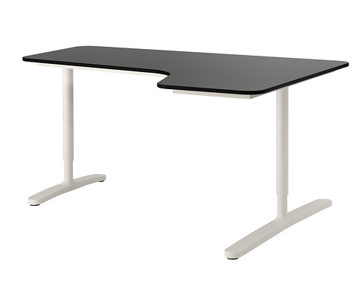

**Zone de travail 2** :

* 7 tables CARELIE (UGAP)et 14 chaises (IKEA)
* 1 bureau et 1 chaise pour le surveillant

